市场价
15 涨
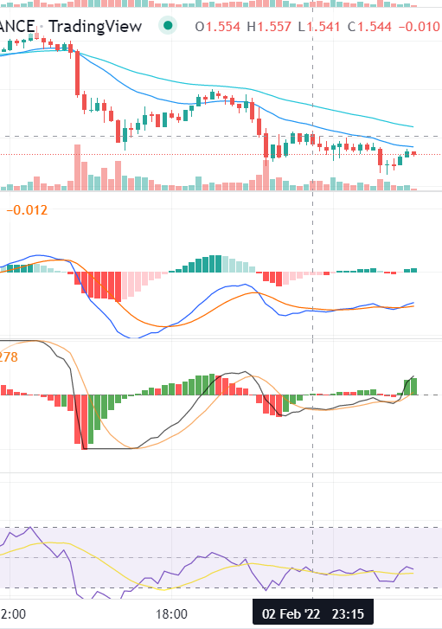
虚线是我买入做空的位置，1.55
4h 跌
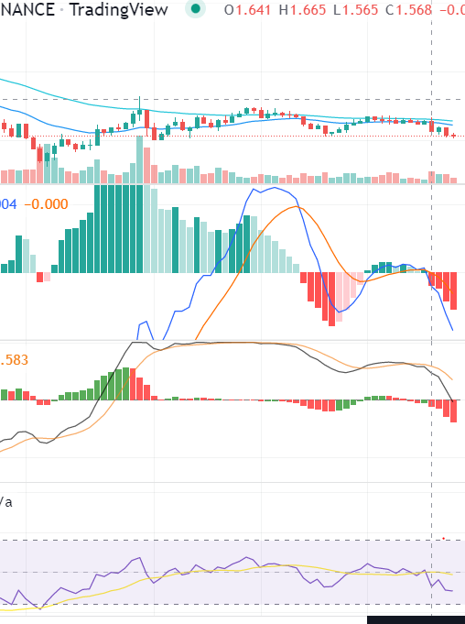
1天大跌
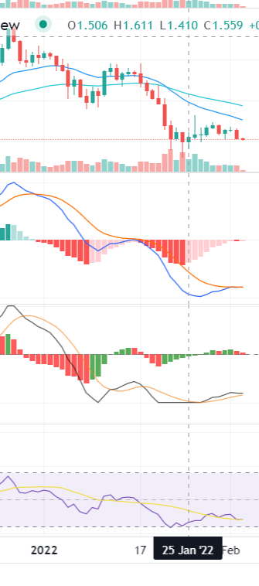
最终1.54买入做空，1.51止盈，1.57止损。因为我怕一天大趋势是大跌的情况下，涨不到那么多
完美离场
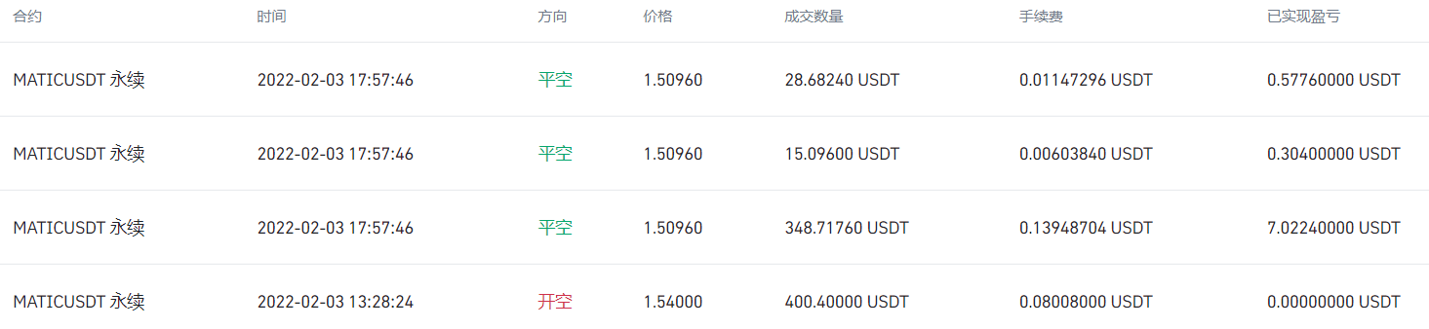
最后的，跌到1.48，也许我该大胆一点？交易量为负，那么就应该大胆一点
